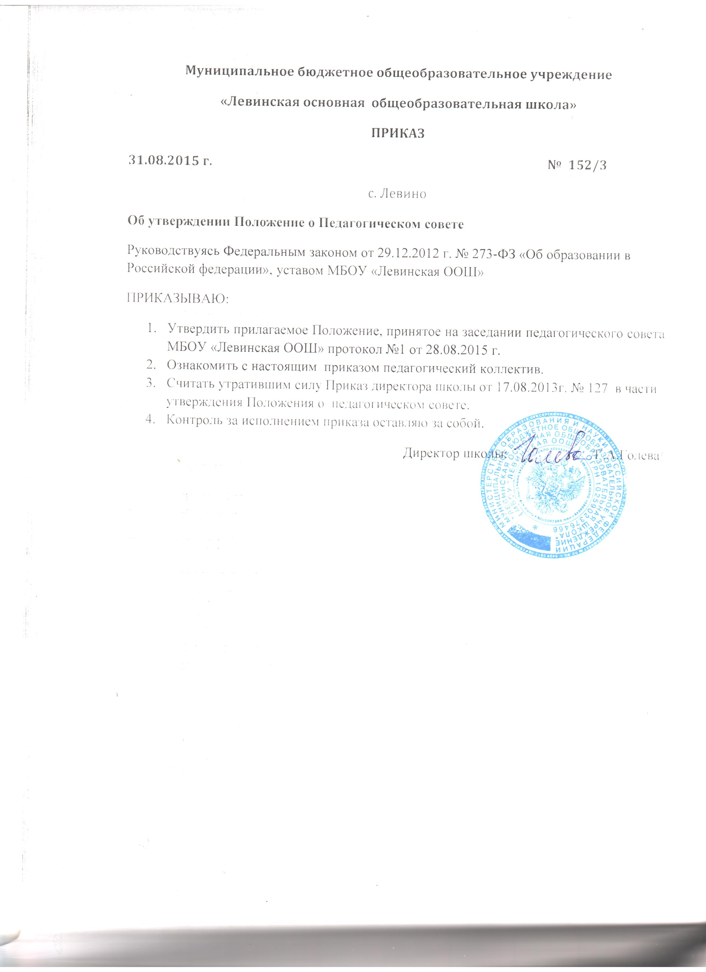

ПРИНЯТО  с учетом мотивированного мнения Педагогического совета МБОУ «Левинская ООШ» протокол № 1 от 28.08.2015 г. | УТВЕРЖДЕНО  приказом директора  МБОУ «Левинская ООШ»  от 31.08.2015г. № 152/3

Положение
о Педагогическом совете
муниципального бюджетного общеобразовательного учреждения
«Левинская основная общеобразовательная школа»

- Общие положения
1.1. Педагогический совет муниципального бюджетного общеобразовательного учреждения «Левинская основная общеобразовательная школа» (далее – Школа) действует на основании Федерального закона от 29.12.2012 г. № 273 - ФЗ «Об образовании в Российской Федерации», Устава Школы.
1.2. Педагогический совет является постоянно действующим органом коллегиального управления, осуществляющим общее руководство образовательной деятельностью.
1.3. В Педагогический совет входят все лица, осуществляющие педагогическую деятельность в Школе на основании трудовых договоров.
1.4. Деятельность Педагогического совета регламентируется Положением о Педагогическом совете.

II. Задачи Педагогического совета
2.1. Выработка общих подходов к разработке и реализации стратегических документов Школы.
2.2. Определение подходов к управлению Школой, адекватных целям и задачам ее развития.
2.3. Определение перспективных направлений функционирования и развития Школы.
2.4. Обобщение, анализ и оценка результатов деятельности педагогического коллектива по определенным направлениям.

III. Организация деятельности
3.1. Председателем Педагогического совета является директор Школы, который выполняет функции по организации работы совета и ведет заседания.
3.2. Совет избирает секретаря, который выполняет функции по фиксации решений совета.
3.3. Педагогический совет собирается по мере надобности, но не реже одного раза в учебную четверть.
3.4. Педагогический совет может собираться по инициативе директора Школы, по инициативе не менее четверти членов Педагогического совета.
3.5. Заседания совета правомочно, если на нем присутствует более половины членов совета.
3.6. Решения Педагогического совета принимаются открытым голосованием простым большинством голосов, присутствующих на заседании. В случае равенства голосов решающим является голос председателя.
3.7. Решения Педагогического совета являются обязательными для всего педагогического коллектива.
3.8. Время, место и повестка дня очередного заседания Педагогического совета сообщаются не позднее, чем за две недели до дня его проведения.
3.9. Подготовка заседания Педагогического совета осуществляется постоянными и временными общественно-профессиональными объединениями педагогов, выполняющими в период подготовки Педагогического совета полномочия, возлагаемые на них представителями администрации школы.
3.10. В необходимых случаях на заседание Педагогического совета Школы приглашаются представители общественных организаций, ученического самоуправления, родители обучающихся и другие лица, которые пользуются правом совещательного голоса.

IV. Компетенция Педагогического совета
4. 1. К компетенции Педагогического совета Школы относится:
4.1.1. рассмотрение и принятие образовательных программ, в том числе учебных планов, календарных учебных графиков, рабочих учебных предметов, курсов, дисциплин (модулей), методических материалов и иных компонентов образовательных программ;
4.1.2. рассмотрение и принятие отчета о результатах самообследования;
4.1.3. дача рекомендаций директору Школы по вопросам, связанным с ведением образовательной деятельности Школы;
4.1.4. внедрение в практику работы Школы достижений педагогической науки и передового педагогического опыта;
4.1.5. осуществление взаимодействия с родителями (законными представителями) обучающихся по вопросам организации образовательной деятельности;
4.1.6. поддержка общественных инициатив по совершенствованию обучения и воспитания обучающихся;
4.1.7. принятие решения о выборе форм и методов обучения;
4.1.8. осуществление текущего контроля успеваемости и промежуточной аттестации обучающихся, установление их форм, периодичности и порядка проведения;
4.1.9. создание комиссии в случае несогласия обучающихся или их родителей (законных представителей) с результатами промежуточной аттестации для принятия решения по существу;
4.1.10. рассмотрение вопроса и принятие решения об отчислении обучающегося в соответствии с законодательством;
4.1.11. рассмотрение вопроса о переводе из класса в класс обучающихся, освоивших в полном объеме образовательные программы и об условном переводе обучающихся, имеющих академические задолженности, а также (по согласованию с родителями (законными представителями) обучающегося) о его оставлении на повторное обучение в том же классе, продолжении обучения по индивидуальному учебному плану или в форме семейного образования;
4.1.12. принятие решения о допуске к государственной итоговой аттестации обучающихся;
4.1.13. рассмотрение вопроса о выдаче документов об образовании, о награждении обучающихся;
4.1.14. выдвижение кандидатур педагогических работников Школы к награждению, присвоению почетных званий;
4.1.15. обсуждение планов работы Школы;
4.1.16. принятие решения о мерах педагогического и дисциплинарного воздействия к обучающимся.

V. Документация и отчетность
5.1. Заседания и решения Педагогического совета протоколируются. В протоколах заседаний Педагогического совета Школы кратко фиксируется ход обсуждения вопросов, выносимых на заседания Педагогического совета Школы. Протоколы заседаний Педагогического совета Школы подписываются председателем Педагогического совета Школы и секретарем Педагогического совета Школы. Нумерация протоколов заседаний Педагогического совета Школы ведется от начала учебного года. Протоколы заседаний Педагогического совета Школы входят в его номенклатуру дел, хранятся в Школе постоянно.

